Мирзо Улуғбек тумани 142-сонли ИДУМни оталиққа олган корхона билан хамкорликда олиб борилган ишлар хақида маълумот.
№ | Қайси ташкилот оталиққа олган | Амалга оширилган ишлар | Изоҳ
1. | Ўзбекистон Республикаси Давлат Статистика қўмитаси | Ўзбекистон Республикаси Давлат статистика қўмитаси билан хамкорликдаги чора-тадбирлар режаси ишлаб чиқилиб, тасдиқланди.
1. | Ўзбекистон Республикаси Давлат Статистика қўмитаси | 20 февраль куни Ўзбекистон Республикаси Давлат статистика қўмитаси раиси Бегалов Баҳодир Абдусаломович билан умумтаълим мактаби ўқувчилари билан давра суҳбат ўтказилди | 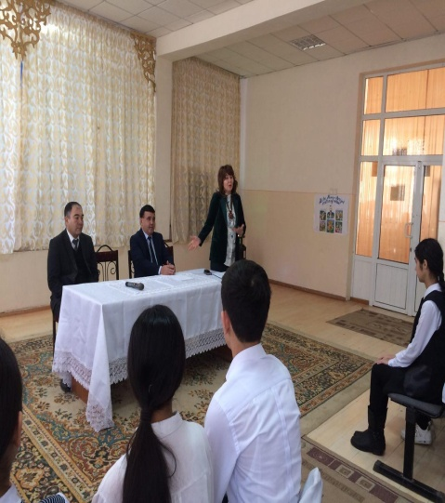
1. | Ўзбекистон Республикаси Давлат Статистика қўмитаси | Ўзбекистон Республикаси Президенти Ш.М.Мирзиёев ҳузурида 2019 йил 23 август куни ўтказилган йиғилиш баёни (27.08.2019 йилдаги 19750-хх-сон) моҳияти юзасидан тарбиявий соатларда умумтаълим мактаби ўқувчиларига тушунтиришлар берилди
1. | Ўзбекистон Республикаси Давлат Статистика қўмитаси | 2020 йил 18 февраль куни оталиққа олинган ташкилот билан олиб бориладиган ишлар тўғрисида педагоглар йиғилиши ўтказилди | 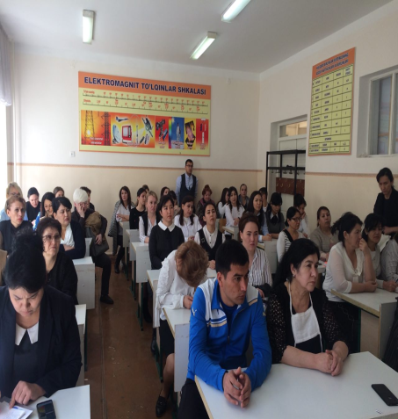
Мактаб директори: М.П.Мараимова

Мирзо Улуғбек туманидаги 142-сонли ИДУМда ўтказилган педагоглар йиғилиши баённомасидан кўчирма.
18.02.2020.
Қаинашдилар: Мактаб маъмурияти, “Оққўрғон”МФЙР М.Абдуллаев, 62 нафар педагог ходимлар.

КУН ТАРТИБИ:
1. Ўзбекистон Республикаси Президенти Ш.М.Мирзиёев хузурида 2019 йил 23 август куни ўтказилган йиғилиш баёни (27.08.2019 йилдаги 19750-хх-сон) қарори ижроси бўйича мактабимизга бириктирилган оталиқ ташкилот Ўзбекистон Республикаси Давлат Статистика қўмитаси рахбари режа графиги билан педагогларни таништириш.

Эшитилди: М.П.Мараимова Ўзбекистон Республикаси Президенти Ш.М.Мирзиёев хузурида 2019 йил 23 август куни ўтказилган йиғилиш баёни (27.08.2019 йилдаги 19750-хх-сон) қарори ижроси бўйича мактабимизга Ўзбекистон Республикаси Давлат Статистика қўмитаси оталиқ ташкилот этиб белгиланди. 2020 йил 20 февраль куни Давлат Статистика қўмитаси раиси Бегалов Баҳодир Абдусаломович ташрифи кутилмоқда. Бугун биз сизларни Давлат Статистика қўмитаси рахбари режа графиги билан таништирамиз. 21 февраль Жума маънавият куни тарбиявий соатда Ўзбекистон Республикаси Давлат Статистика қўмитаси билан хамкорликда олиб бориладиган ишлар хақида таништирамиз. Ўзбекистон Республикаси Президенти Ш.М.Мирзиёев ҳузурида 2019 йил 23 август куни ўтказилган йиғилиш баёни (27.08.2019 йилдаги 19750-хх-сон) моҳияти юзасидан тарбиявий соатларда умумтаълим мактаби ўқувчиларига тушунтиришлар берамиз.
Сўзга чиқди: ММИБДЎ В.Р.Хусанова Ўзбекистон Республикаси Давлат Статистика қўмитаси ҳамда Мирзо Улуғбек тумани 142-сонли ИДУМ ҳамкорликда бажариладиган ишлар бўйича чора тадбирлар режаси тузилган ва тасдиқланган.Хамкорликда қуйидаги ишлар бажарилади:
-Ўзбекистон Республикаси Халқ таълими вазирлиги тавсиялари асосида ишлаб чиқилган “вазир соати” дарс амалиётларини жорий қилинади;
Мактаб ўқувчиларига Ўзбекистон Республикаси Давлат статистика қўмитаси салоҳиятли кадрлари томонидан дарс ўтилиши кутилмоқда;
“Оққўрғон” маҳалла нуроний ва кексаларининг ўзларининг бой ҳаёт йўли ва ибратли тажрибасини ўқувчиларга етказиш бўйича учрашувлар ўтказилади; “Оққўрғон” жомъе масжиди имом ноибининг маърифат, бағрикенглик, одоб ахлоқ меъёрлари ҳамда улуғ аждодларимизнинг маънавий меросини ўргатиш мавзусида давра суҳбати ўтказишни ташкил этилади.
Мактабда Ўзбекистон Республикаси Давлат статистика қўмитаси томонидан амалга оширилаётган ишларни педагог ва ўқувчиларга етказиш ва ҳамкорликни кенгайтириш лозим.
Халқ таниган, маданият ва санъат ходимлари иштирокида ҳамкорликдаги тадбирларда устоз-муаллим обрўсини ошириш, устозларни ҳурмат қилиш ва эъзозлаш олий қадрият эканлиги тарғиб қилиш асосий вазифаларимиздан биридир.
Халқ таълими вазирлигининг 2019 йил 7 февралдаги 46-сон буйруғи 1-иловаси “Оила-махалла-таълим муссасаси” Низоми асосида ҳамкорлик тизимини кучайтириш, ота-оналарнинг ўз фарзандлари тарбиясида устозлар билан ҳамкорлигини ошириш ишлари жонлантирилмоқда.
Сўзга чиққанлар хамкорликдаги ишлар мазмун моҳияти бўйича савол жавоблар ўтказиб, жуда кўп маълумотларга эга бўлдилар.
Юқоридаги маърузалар тингланиб,

ҚАРОР ҚИЛИНДИ:
1. Ўзбекистон Республикаси Давлат Статистика қўмитаси ҳамда Мирзо Улуғбек тумани 142-сонли ИДУМ ҳамкорликдаги чора тадбирлар режаси амалга
оширилсин.

Мактаб директори: М.П.Мараимова

